1. Цель работы
Фильтрация случайных аддитивных помех с различными частотными свойствами. Исследование влияния вида помехи на ошибку фильтрации.

2. Постановка задачи
Параметры варианта 15:
Верхняя частота НЧФ для s1: Omega_X1 = 26 рад/с
Закон распределения: равномерный (варианты 1-15)
ВЧ-помеха: Omega_X2 ≈ 54 рад/с, Omega_N2 ≈ 42 рад/с
N = 5000, Dt = 0.02 с, delta_s = 0.5, K_N = 500 (длина отображения)

3. Результаты
3.1. Случай А — ВЧ-помеха (высокочастотная)
Помеха s2(t) проходит через полосовой фильтр (ПФ): Omega_N2=42, Omega_X2=54 рад/с.
Её спектр не перекрывается со спектром s1 (S1 полностью ниже 26 рад/с).
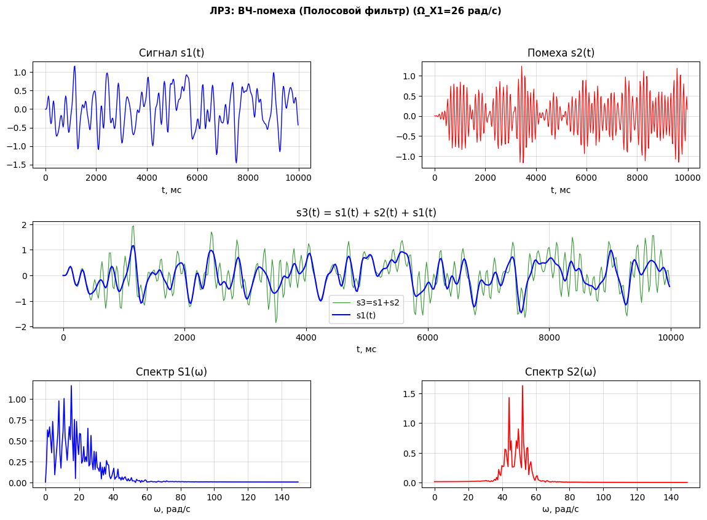
Рис. 1 — ВЧ-помеха: сигналы s1, s2, s3=s1+s2 и их спектры
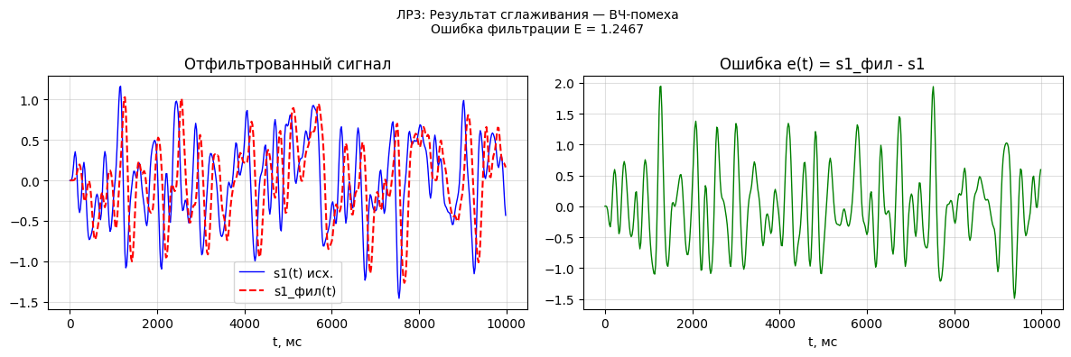
Рис. 2 — Результат сглаживания ВЧ-помехи НЧФ
Ошибка фильтрации: E_ВЧ ≈ 1.25 (относительная). ВЧ-помеха хорошо подавляется НЧФ.

3.2. Случай Б — ШП-помеха (широкополосная)
Помеха s2(t) — широкополосный сигнал (от 0 до 54 рад/с). Перекрывается со спектром s1.
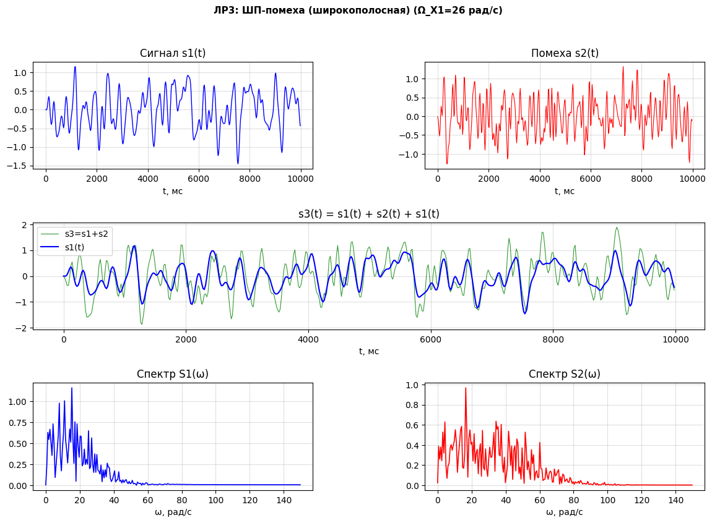
Рис. 3 — ШП-помеха: сигналы и их спектры
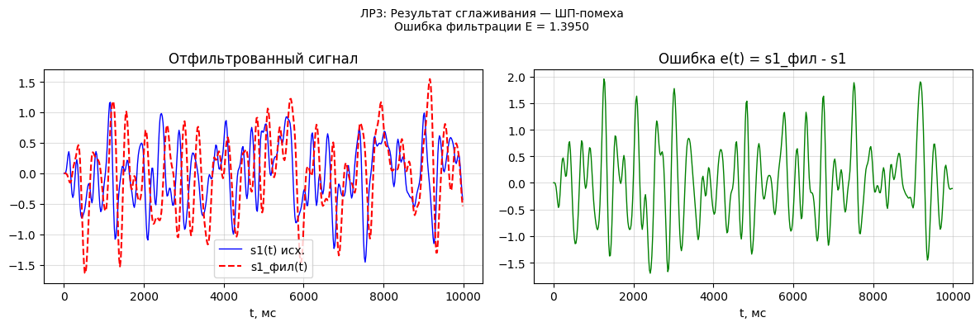
Рис. 4 — Результат сглаживания ШП-помехи
Ошибка: E_ШП ≈ 1.40. НЧФ частично подавляет ШП-помеху (высокочастотная часть убирается, низкочастотная остаётся).

3.3. Случай В — НЧ-помеха (низкочастотная)
Помеха s2(t) — НЧФ с Omega_X2 = 0.5*Omega_X1 = 13 рад/с. Спектры полностью перекрываются.
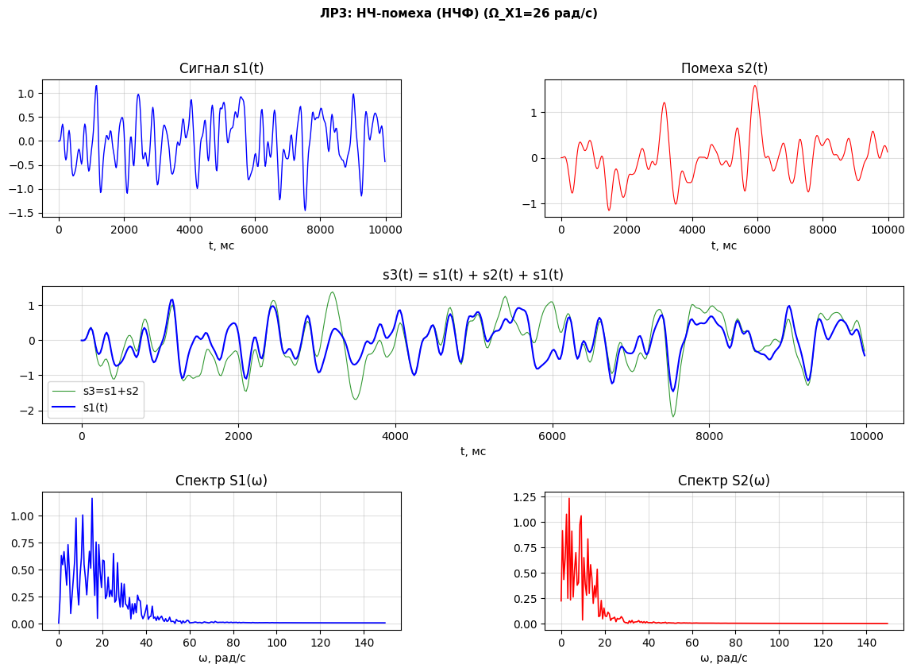
Рис. 5 — НЧ-помеха: сигналы и их спектры
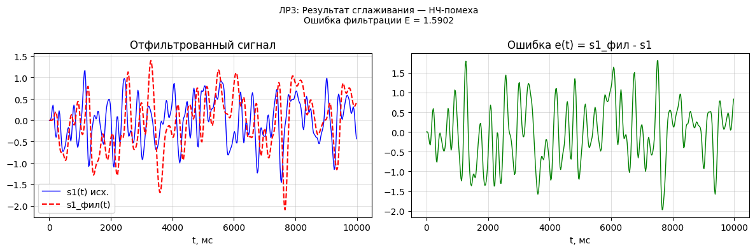
Рис. 6 — Результат сглаживания НЧ-помехи (НЧФ не помогает)
Ошибка: E_НЧ ≈ 1.59. НЧ-помеха практически не подавляется — её спектр неотличим от спектра сигнала.

3.4. Сравнение ошибок фильтрации
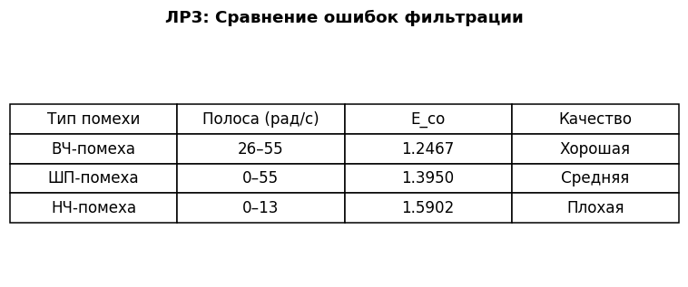
Рис. 7 — Сравнение E_со для трёх типов помех

4. Выводы
1. Сформированы случайные сигналы с равномерным законом распределения (Omega_X1=26 рад/с).
2. ВЧ-помеха (спектр 42-54 рад/с): хорошо подавляется НЧФ (E_ВЧ ~ 1.25) — спектры не перекрываются.
3. ШП-помеха (0-54 рад/с): частично подавляется (E_ШП ~ 1.40) — низкочастотная часть проходит через фильтр.
4. НЧ-помеха (0-13 рад/с): практически не подавляется (E_НЧ ~ 1.59) — спектр полностью перекрывает спектр сигнала.
5. Общий вывод: НЧ-помеха принципиально неустранима нерекурсивным НЧФ без потери полезного сигнала.

